圖片下載︰https://drive.google.com/open?id=1H80NVQbPBmaLjSQoyCn9ihan7x891Ph5
【新聞稿】第十二屆鮮浪潮國際短片節閉幕暨頒獎禮
「最佳攝影」、「最佳編劇」、「最佳導演」、「特別表揚」及「鮮浪潮大獎」揭曉
同場加映︰5月5-6日 壓軸彩蛋

（香港，2018年4月24日）第十二屆鮮浪潮國際短片節（下稱「短片節」）閉幕暨頒獎禮，已於4月21日晚上圓滿結束。當晚由嘉賓金馬影后惠英紅小姐、出爐金像獎影帝古天樂先生、張楊先生、艾朗宏教授及郭力昕教授，頒發「最佳攝影」、「最佳編劇」、「最佳導演」、「特別表揚」及「鮮浪潮大獎」予參與「本地競賽」的年輕電影創作人才及其優秀作品，以示表揚及鼓勵。其他出席嘉賓包括鮮浪潮電影節有限公司主席杜琪峯先生；陳勝吉先生、黃進先生、章彥琦小姐、談善言小姐；香港藝術發展局主席王英偉博士、行政總裁周蕙心女士；香港電視娛樂有限公司總經理魯庭暉先生、製作部副總裁金廣誠先生；鮮浪潮電影節有限公司董事；今屆本地競賽評審、工作坊導師、參賽導演及主創人員等。

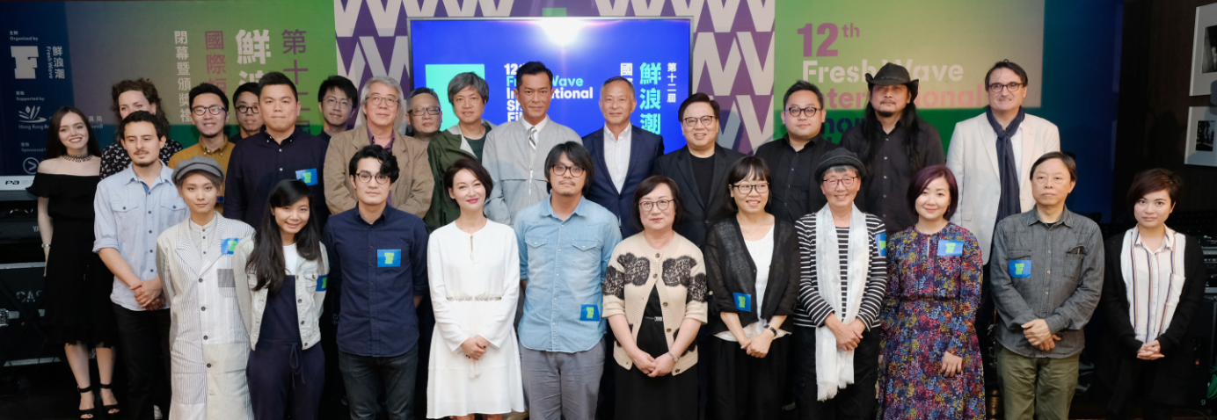
嘉賓與得獎者合照

古天樂偕惠英紅頒大奬 全力支持年輕電影人
短片節閉幕暨頒獎禮先由杜琪峯先生及王英偉博士致辭，強調香港電影需要新血，並樂見鮮浪潮成為不少年輕電影創作人才的入行跳板，寄語年輕人堅持追夢。隨即由一眾嘉賓及總評審頒發「最佳攝影」、「最佳編劇」、「最佳導演」、「特別表揚」及「鮮浪潮大獎」。惠英紅小姐及古天樂先生頒發「鮮浪潮大獎」時，為香港年輕導演及電影人大打強心針，表示會身體力行支持，如獲邀請將積極考慮接拍年輕導演作品。

獎項 |  | 評審評語
鮮浪潮大獎  得奬作品︰《下雨天》  得獎者︰曾慶宏 | 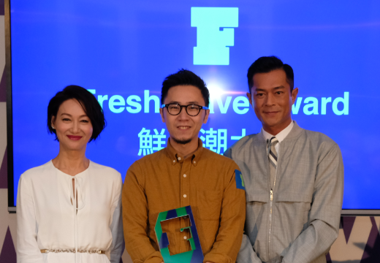 | 一鏡到底的固定鏡位中，導演調度著人物和聲音的進出交錯，在學生宿舍的幾個分割空間裡製造劇場效果。「雨傘革命」發生在鏡頭之外，卻巧妙映照著香港青年學生的多層現實情境，寓意豐富。
最佳導演  得奬作品︰《白沙堆》  得獎者︰楊兩全 | 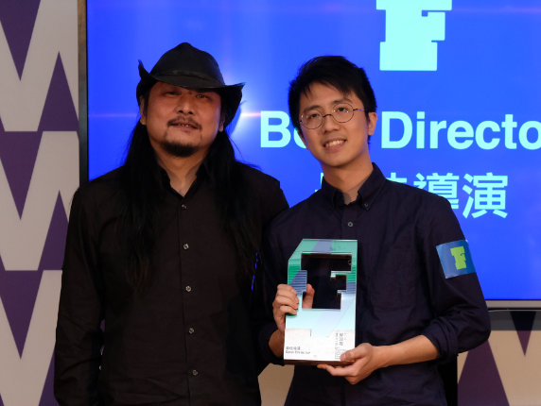 | 從結合場景與人物的互動、引導與磨合演員的整體表現、影像與聲音的運用，以至生活實感的營造，導演都有十分全面而細緻的表現。如果風格上再強化本人的個性，必將更上層樓。
最佳編劇  得奬作品︰《艷陽天》  得獎者︰葉嘉麟 | 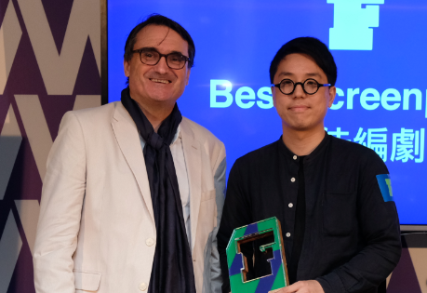 | 在「家」這個親密的空間設置中，《艷陽天》描繪一對聚少離多的母子，並透過二人的日常交流與尋常不過的對話，細緻刻劃母子骨肉深情及離愁別緒，真摰動人。
最佳攝影  得奬作品︰《燈火》  得獎者︰葉雲生 | （得獎者缺席） | 母題緊扣全片，從燈炮、街燈，到舞火龍，製作眼前一亮。光線柔和詩意，照映夜深的路；為孤單的成長，平添一分暖和。
特別表揚  得奬作品︰《火》  得獎者︰何頌勤（中）  及 | 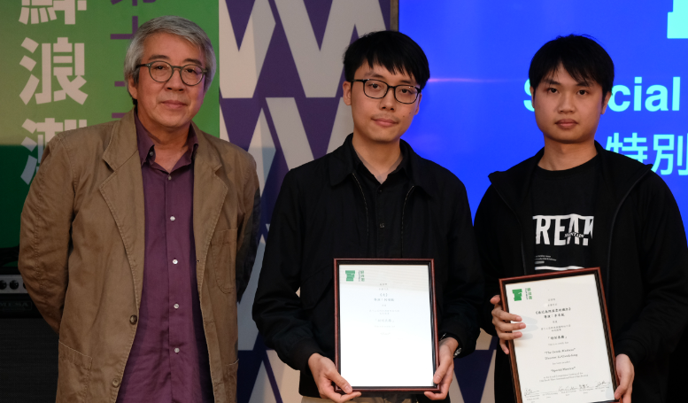 | 寫實與怪誕之間交錯自然，男主角內心掙扎並沒呈現一般擠眉弄眼般的直白表演，整體劇情豐富且流暢，每個環節到位。
得奬作品︰《接近無限溫柔的瘋狂》  得獎者︰李卓風（右） |  | 母女三人多重敘事觀點的心理分析，創作企圖不小，雖結構嫌混亂，表演或設計也時而過度，但對複雜題材的大膽嘗試精神仍值得肯定。

壓軸彩蛋 鮮浪潮得奬短片巡禮（購票 www.cinema.com.hk/tc/movie/details/10393）
得奬佳作將於5月5日及6日的四場「壓軸彩蛋」節目中再次公開放映，重溫細膩光影。

同場加映︰三位於CILECT 大奬 2017中獲得高度評價的海外年輕導演，於短片節期間來港參與「海外／本地年青導演合拍計劃」。三位海外導演與三位本地導演會分成三組，以「一對一」或「聯合執導」形式，「落區」各自製作一部3分鐘以內的劇情短片，作品將與今屆本地競賽得獎作品一同於「壓軸彩蛋」環節公開放映。

《鮮浪潮‧語2018》
去年，鮮浪潮與ViuTV合作推出《鮮浪潮‧語》節目大受歡迎，今年繼續攜手推出《鮮浪潮‧語2018》。ViuTV 99台將由5月13日起，精選播放多部「第十二屆鮮浪潮國際短片節」作品。

如欲預約採訪或其他查詢，歡迎聯絡傳訊主任曾小姐 Hailey（電話：2820-1046 / 電郵：hailey_tsang@freshwave.hk）。
~完~

關於鮮浪潮國際短片節
由鮮浪潮電影節有限公司（下稱「鮮浪潮」）主辦，「鮮浪潮國際短片節」於每年3月至4月期間舉行。鮮浪潮一直致力推動本地電影及短片創作，發掘及培養具潛質的年輕電影創作人才，為他們提供培訓、創作資助及展示作品的平台，提升實際技能及作品質素。鮮浪潮由發起人兼主席–杜琪峯先生帶領，積極開發更多資源及渠道，協助電影工作者尋找發展機遇，為業界注入更多新動力。此外，鮮浪潮亦持續朝電影賞析、教育及文化交流方面發展，如透過舉辦電影大師回顧展、進行校內放映和講座等，締造優良的電影創作與討論氛圍。第十二屆鮮浪潮國際短片節主要由「本地競賽」及「精選國際短片放映」兩部分組成︰

本地競賽
凡18至35歲、有志投身電影創作的年輕人均可報名申請，經專業評審甄選，獲選者可獲港幣十萬元拍攝資助，製作一部10至30分鐘的短片。參賽短片於短片節期間公開放映，並競逐「最佳攝影」、「最佳編劇」、「最佳導演」及「鮮浪潮大獎」。

精選國際短片放映
短片節致力與國際電影組織合作，將優秀的國際短片搬上大銀幕，加強本港與海外電影之文化交流，擴闊本地年輕電影創作人與觀眾的國際視野。今年合作單位包括︰國際影視院校聯會、英國電影電視藝術學院、Munk Studio（波蘭電影工作者協會）及斯德哥爾摩國際電影節。

傳媒及節目查詢
曾凱鈴 Hailey Tsang（傳訊主任）  電話： 2820 1046 | 區永鴻 Simon Au（資深節目主任）  電話：2820 1035
電郵︰info@freshwave.hk

